考场热身探究题综合测试
1某一生物有四对染色体。假设一个初级精母细胞在产生精细胞的过程中，其中一个次级精母细胞在分裂后期有一对姐妹染色单体移向了同一极，则这个初级精母细胞产生正常精细胞和异常精细胞的比例为
A．1：1 B．1：2
C.1：3 D．0：4
答案：A 指导：本题主要考查学生掌握减数分裂、精子形成以及此过程中染色体分离等知识的程度和运用上述知识分析、综合、判断的能力。一个初级精母细胞经减数分裂第一次分裂形成两个次级精母细胞，若其中的一个次级精母细胞分裂后期产生了异常，则这个次级精母细胞经减数分裂第二次分裂，产生的两个精子细胞都是异常的。另一个正常的次级精母细胞产生的两个精子细胞都是正常的。即这个初级精母
细胞产生了两个正常的和两个异常的精子细胞，比例为1：1。
2下图表示某动物(2N)处于细胞分裂某一时期的染色体数(a)，染色单体数(b)，DNA数(c)。该图所示的细胞分 裂方式及时期为
A.有丝分裂前期或中期
B．有丝分裂后期
C．减数第一次分裂后期
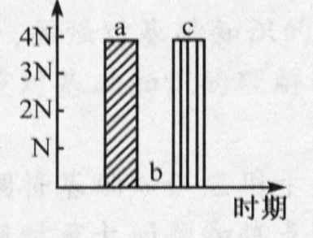
D．减数第二次分裂后期
答案： B 指导：在减数分裂的任何一时期，染色体数都不会达到体细胞染色体数的二倍，某动物为2N，图中显示的染色体数4N，应该是有丝分裂某时期，后期着丝点分裂，使染色体数目加倍。
3右图为一高等雄性动物细胞分裂某时期结构示意图。已知基因A亿于①上，基因b位②上，则该动物饲产生③Ab配子的可能是
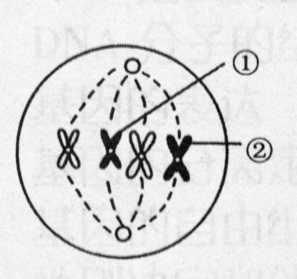
①100％②50％③25％
④12．5％
A.①
B．①②
C．①②③
D．①②③④
答案： C 指导：图示细胞中没有同源染色体，且着丝点排列赤道板上，是减数第二次分裂的中期，可推知，该生物的基因型有多种可能：AAbb、AABb、Aabb、AaBb，它们产生Ab配子的可能性分别是100％、50％、50％、25％。)
4与无性生殖相比，有性生殖的后代具有较强的生活力和变异性，这是因为
①后代具有双亲的遗传物质 ②减数分裂中DNA的复制更容易发生差错 ③减数分裂中非同源染色体的自由组合产生重组型配子 ④受精过程中会丢失父方细胞质中的绝大邵分基因 ⑤杂种往往比纯种具有吏强的生活力
A.①②③
B．①②⑤
C．①③⑤
D．①②③④⑤
答案： C 指导：有性生殖细胞是经减数分裂产生的，在形成过程中，由于交叉互换和自由组合会产生不同类型的配于，雌雄配子结合形成的合子发育成的后代继承了双亲的遗传特性，具有较强的生活力和变异性。
5植物细胞表现出全能性的必要条件是
A.给予适宜的营养和外界条件
B．导人其他植物细胞基因
C．脱离母体后，给予适宜的营养和外界条件
D.将成熟筛管的细胞核移植到去核的卵细胞内
答案： C 指导：高度分化的植物细胞仍具有全能性，在植物性内细胞并没有表现出全能性，而是分化成为不同的组织和器官，这是基因在特定的空间和时间条件下选择性表达的结果。当脱离母体并在一定的营养物质、激素和其他外界条件的作用下，就可能表现出全能性。
6西瓜籽的瓜子壳、西瓜籽的二片仁及大豆的豆荚壳，分别由下列哪项发育而来
A.珠被、基细胞、子房壁
B．子房壁、顶细胞、子房壁
C．珠被、顶细胞、子房壁
D．子房壁、基细胞、珠被
答案： C 指导：①明确被子植物花的结构与果实形成的关系。子房发育成果实，于房壁发育成果皮；胚珠发育成种子，珠被发育成种皮；受精极核发育成胚乳，受精卵经过一次分裂形成的顶细胞→球状胚体→胚；形成的基细胞→胚柄。②掌握西瓜籽是西瓜的种子，西瓜籽壳是种皮细胞，由珠被发育而来，西瓜籽二片仁是子叶(胚的组成部分)由顶细胞发育而成。大豆的豆荚是果实，豆荚壳是果皮，由于房壁发育而来的。
7观察大豆种子萌发过程的一些形态变化，分析回答：
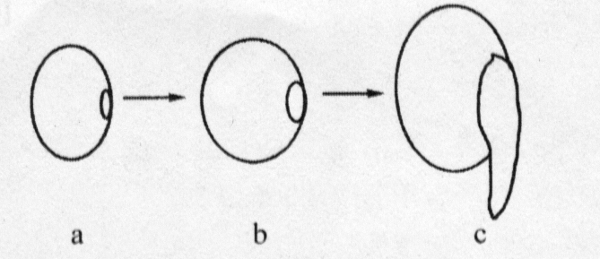
(1)大豆的生殖方式是______。
(2)从a到b，种子膨胀，增重明显，此时种子内增加的物质主要是______，细胞获得该物质的方式为______
(3)从b到c种子继续萌发生长，细胞分裂和分化活动加强，此时种子内的有机物的种类和重量的变化情况是 ______，此时细胞内活动最旺盛的三种细胞器是 _____________
(4)播种时，不论种子是横放还是竖放，根总是向下生长，原因是重力使_________。
答案：有性生殖
答案：水 吸胀作用
答案：有机物种类增加、重量下降 高尔基体 核糖体 线粒体
答案：生长素分布不均
指导：(有性生殖是生物界最普遍的一种生殖方式，被子植物通过开花、传粉、受精形成受精卵，受精卵是个体发育的起点，被子植物的个体发育可以大致分为种子的形成和萌发，植株的生长和发育。该题考查的是种子的萌发过程，种子萌发初期主要进行吸胀作用吸收大量的水分，体积胀大，此期间细胞的分裂和分化活动较弱，随后，细胞的代谢加强，有机物分解加快，细胞分裂和分化活动增强，从而使有机物的重量减少，但有机物的种类由于代谢会产生多种中间产物而增加。)
8用甲→乙→丙表示生物的生殖模式，甲代表亲代，丙代表子代，据此回答：
(1)根霉菌的生殖中，乙应是________。
(2)水螅和酵母菌的无性生殖方式中，乙应是________
(3)高等绿色开花植物的营养生殖中，乙应是________
(4)牛、羊、马等高等动物的生殖中，乙应是________
(5)草履虫的生殖中，乙应是________。
答案：孢子
答案：芽体
答案：营养器官(根、茎、叶等)
答案：受精卵
答案：子代草履虫
指导：水螅进行出芽生殖，由母体产生芽体，芽体由母体上脱蒋后发育成新个体；根霉进行孢子生殖，母体产生的是无性生殖细胞孢子；高等植物的营养生殖是利用高等植物的营养器官一根、茎、叶等繁殖的方式；牛、羊进行的是有性生殖中的卵式生殖，需经精于和卵细胞形成受精卵后再发育成新个体；草履虫是单细胞低等的原生动物进行分裂生殖。
9荠菜受精卵至少经过多少次有丝分裂，才可形成16个细胞组成的球状胚体
A．4 B．5 C．6 D．7
答案：指导：单从题表看，一个细胞分裂4次可形成16个子细胞，殊不知，还存在一个隐含条件，那就是受精卵第一次分裂形成基细胞和顶细胞，顶细胞再分裂4次才形成16个细胞的球状胚体。
10某学生设计了一个研究阳光是否对大豆发芽存在影响的实验。在①和②两个花盆中种植了大豆，并对阳光、温度和水加以控制(见下表)。对此正确的评价是
花盆 | 阳光 | 温度 | 水分
① | 阳光下 | 20℃ | 充足
② | 暗室中 | 20℃ | 缺乏
A.两个花盆都应放置在阳光下
B．两个花盆的温度都应维持在10°C
C．两个花盆都应保证充足水分
D．两个花盆都应放置在暗室中
答案： C 指导：有人错选A或D，有人错选B，那是因为对实验中的“变量”概念理解不清所致。实验条件的控制涉及几种变量：自变量、因变量和无关变量。自变量又称实验变量，是根据实验目的所给定的研究因素；因变量又称反应变量，是指实验变量发生作用后所产生的结果；无关变量是指实验中除了研究者操纵的自变量和需要观测的因变量之外的其他因素，为了使自变量的效应能够单独而不受干扰地显
现出来，一次只能设定一个自变量，并且要消除无关变量对自变量作用效应的干扰，这就是所谓“单因子变量原则”。本题中的“光照”应该是自变量，而温度和水分应该是无关变量，因此实验组和对照组的温度和水分条件不仅要相同，而且要适宜，以便于光照和黑暗条件对发芽的影响充分显示出来。

